绝密★考试结束前[[微信公众号：ikaoti]

全国2012年10月高等教育自学考试

流体力学试题

课程代码：03347
1.答题前，考生务必将自己的考试课程名称、姓名、准考证号用黑色字迹的签字笔或钢笔填写在答题纸规定的位置上。
2.每小题选出答案后，用2B铅笔把答题纸上对应题目的答案标号涂黑。如需改动，用橡皮擦干净后，再选涂其他答案标号。不能答在试题卷上。
一、单项选择题(本大题共10小题，每小题2分，共20分)
在每小题列出的四个备选项中只有一个是符合题目要求的，请将其选出并将“答题纸”的相
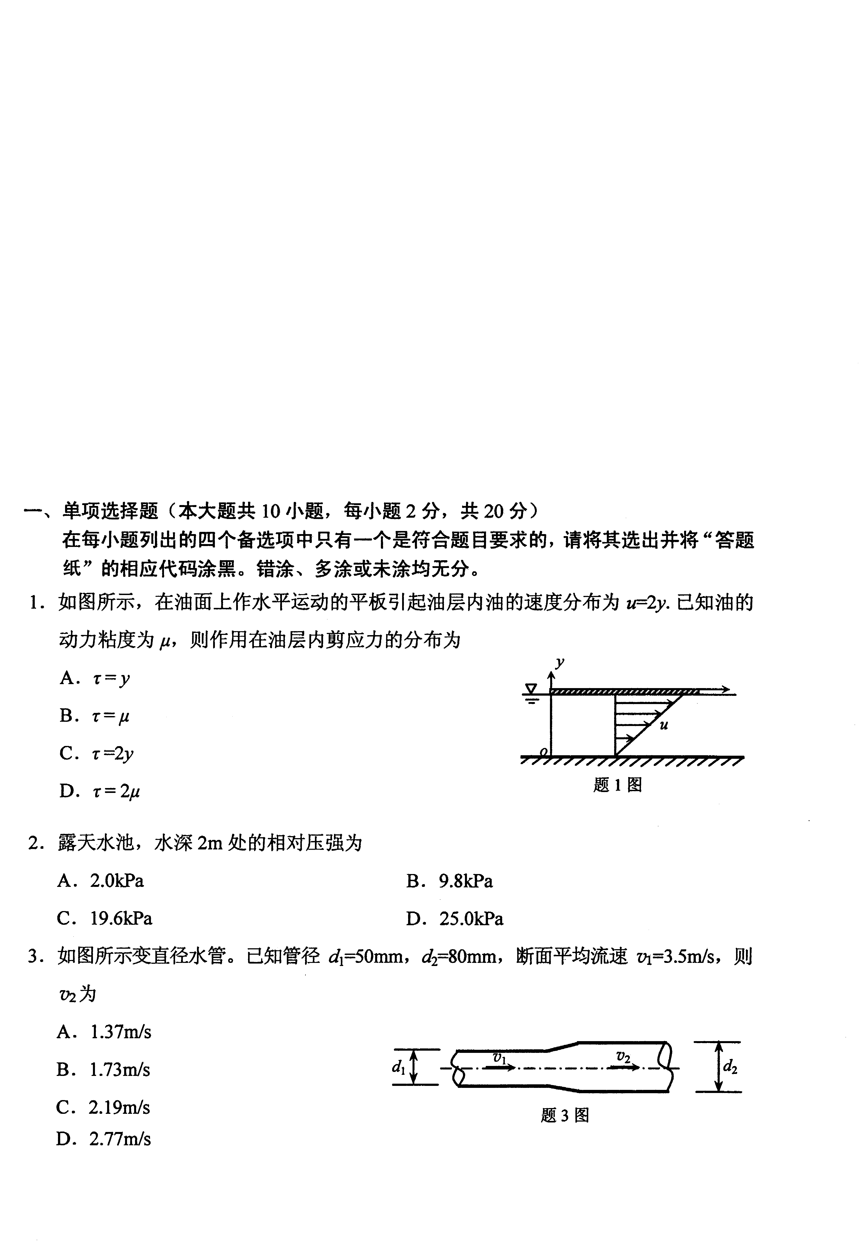
1.如图所示，在油面上作水平运动的平板引起油层内油的速度分布为u=2y.已知油的动力粘度为μ，则作用在油层内剪应力的分布为
A.τ=y
B.τ=μ
C.τ=2y
D.τ=2μ
2.露天水池，水深2m处的相对压强为
A.2.0kPa
B.9.8kPa
C.19.6kPa
D.25.0kPa
3.如图所示变直径水管。已知管径d₁=50mm，d₂=80mm，断面平均流速υ₁=3.5m/s，则υ₂为
A.1.37m/s
B.1.73m/s
C.2.19m/s
D.2.77m/s
4.水管长l=10m，直径d=50mm，沿程阻力系数λ=0.0283，沿程水头损失h_{f}=1.2m，水管的流速为
A.0.21m/s
B.0.46m/s
C.2.04m/s
D.4.16m/s
5.阀门突然关闭时，水击波传播过程的第一阶段为
A.增压波从管道进口向阀门传播
B.减压波从管道进口向阀门传播[[微信公众号：ikaoti]
C.增压波从阀门向管道进口传播
D.减压波从阀门向管道进口传播
6.已知矩形断面渠道底宽为4m，其水力最优断面水深应为
A.1m
B.2m
C.4m
D.8m
7.明渠均匀流为急流时
A.Fr<l
B.υ<υ_{c}
C.h>h_{c}
D.i>i_{c}
8.实用堰堰顶厚度δ与堰上水头H比值的范围为
A.δ/H<0.67
B.0.67<δ/H<2.5[最新年份咨询qq593777558]
C.2.5<δ/H<10
D.δ/H>10
9.自由溢流的矩形薄壁堰，堰宽b=1.0m，流量系数m₀=0.46，当堰上水头H=0.392m时，通过的流量为
A.0.1m³/s[本科目答案页面导航：http://zk.ikaoti.cn/zikao.htm]
B.0.5m³/s
C.1.0m³/s
D.5.0m³/s
10.达西定律与裘皮依公式分别适用于
A.均匀渗流与渐变渗流
B.渐变渗流与均匀渗流
C.急变渗流与均匀渗流
D.均匀渗流与急变渗流[最新年份咨询qq593777558]
二、填空题(本大题共10小题，每小题2分，共20分)
11.静止流体中，任意点压强的大小与______无关。
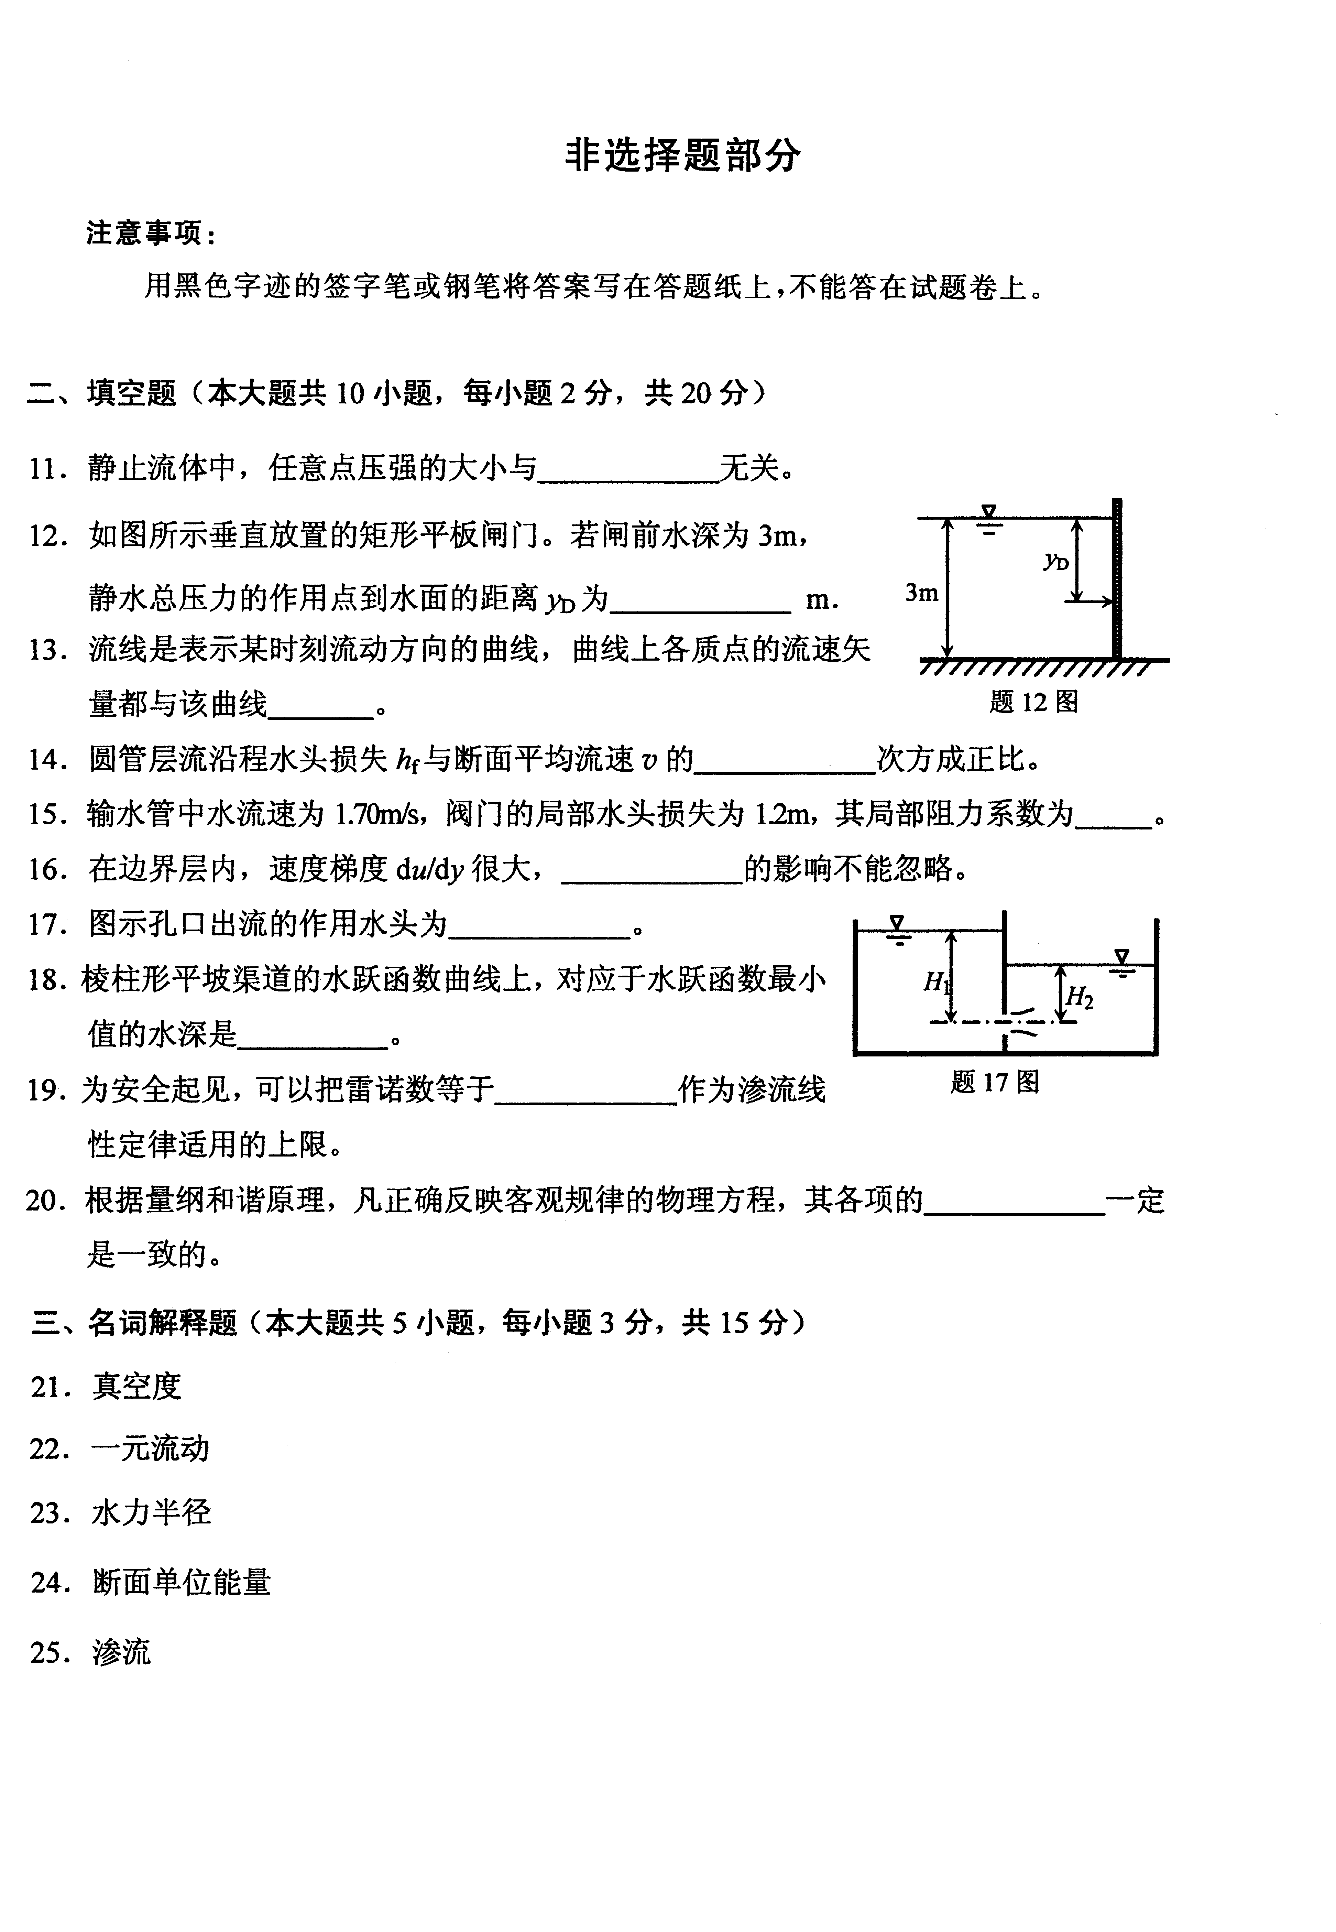
12.如图所示垂直放置的矩形平板闸门。若闸前水深为3m，静水总压力的作用点到水面的距离y_{D}为______m。
13.流线是表示某时刻流动方向的曲线，曲线上各质点的流速矢量都与该曲线______。
14.圆管层流沿程水头损失h_{f}与断面平均流速υ的______次方成正比。
15.输水管中水流速为1.70m/s，阀门的局部水头损失为1.2m，其局部阻力系数为______。
16.在边界层内，速度梯度du/dy很大，______的影响不能忽略。
17.图示孔口出流的作用水头为______。
18.棱柱形平坡渠道的水跃函数曲线上，对应于水跃函数最小值的水深是______。
19.为安全起见，可以把雷诺数等于______作为渗流线性定律适用的上限。
20.根据量纲和谐原理，凡正确反映客观规律的物理方程，其各项的______一定是一致的。
三、名词解释题(本大题共5小题，每小题3分，共15分)
21.真空度
22.一元流动
23.水力半径
24.断面单位能量
25.渗流
四、简答题(本大题共3小题，每小题5分，共15分)
26.已知图示水箱出水管直径d=50mm，末端阀门关闭时，压力表读数为35kPa；若阀门开启后该读数降至16kPa，不计水头损失，试求通过出水管的流量。
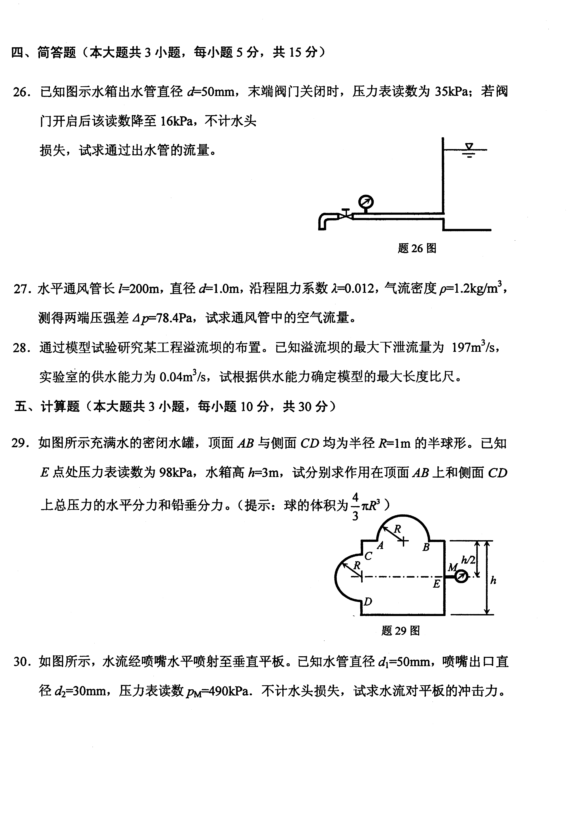
27.水平通风管长l=200m，直径d=1.0m，沿程阻力系数λ=0.012，气流密度ρ=1.2kg/m³，测得两端压强差Δp=78.4Pa，试求通风管中的空气流量。
28.通过模型试验研究某工程溢流坝的布置。已知溢流坝的最大下泄流量为197m³/s，实验室的供水能力为0.04m³/s，试根据供水能力确定模型的最大长度比尺。
五、计算题(本大题共3小题，每小题10分，共30分)
29.如图所示充满水的密闭水罐，顶面AB与侧面CD均为半径R=1m的半球形。已知E点处压力表读数为98kPa，水箱高h=3m，试分别求作用在顶面AB上和侧面CD上总压力的水平分力和铅垂分力。(提示：球的体积为 HYPERLINK "http://zk.ikaoti.cn/zikao.htm" EMBED Equation.DSMT4 \* MERGEFORMAT )
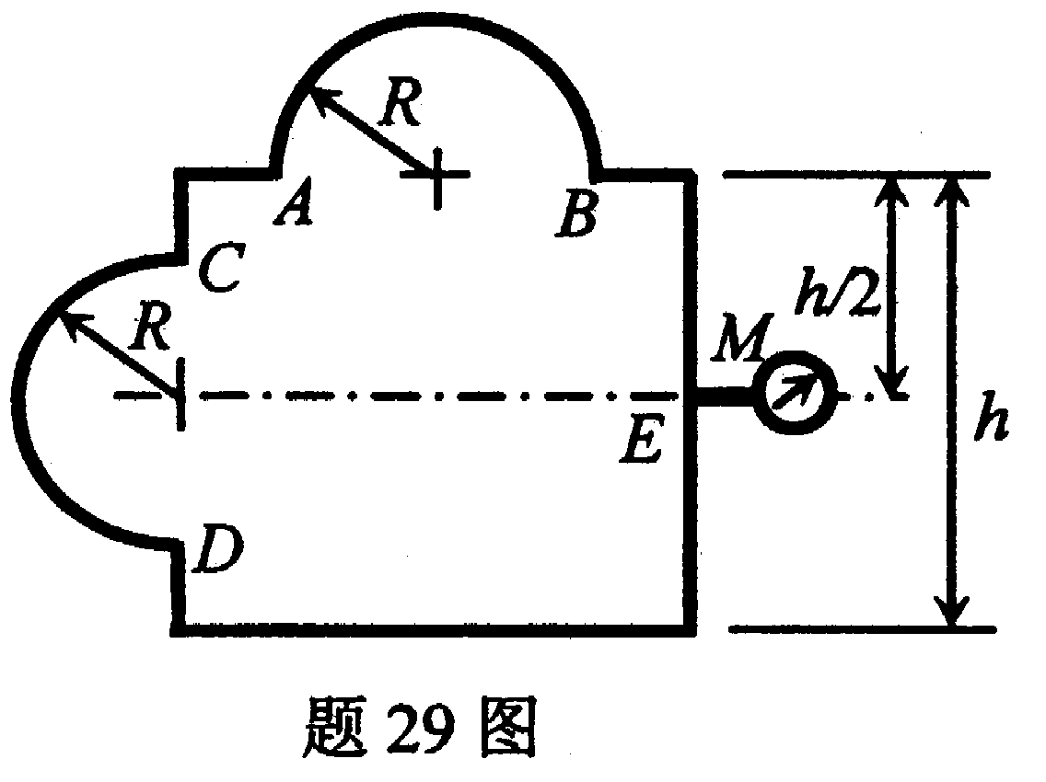
30.如图所示，水流经喷嘴水平喷射至垂直平板。己知水管直径d₁=50mm，喷嘴出口直径d₂=30mm，压力表读数P_{M}=490kPa.不计水头损失，试求水流对平板的冲击力。
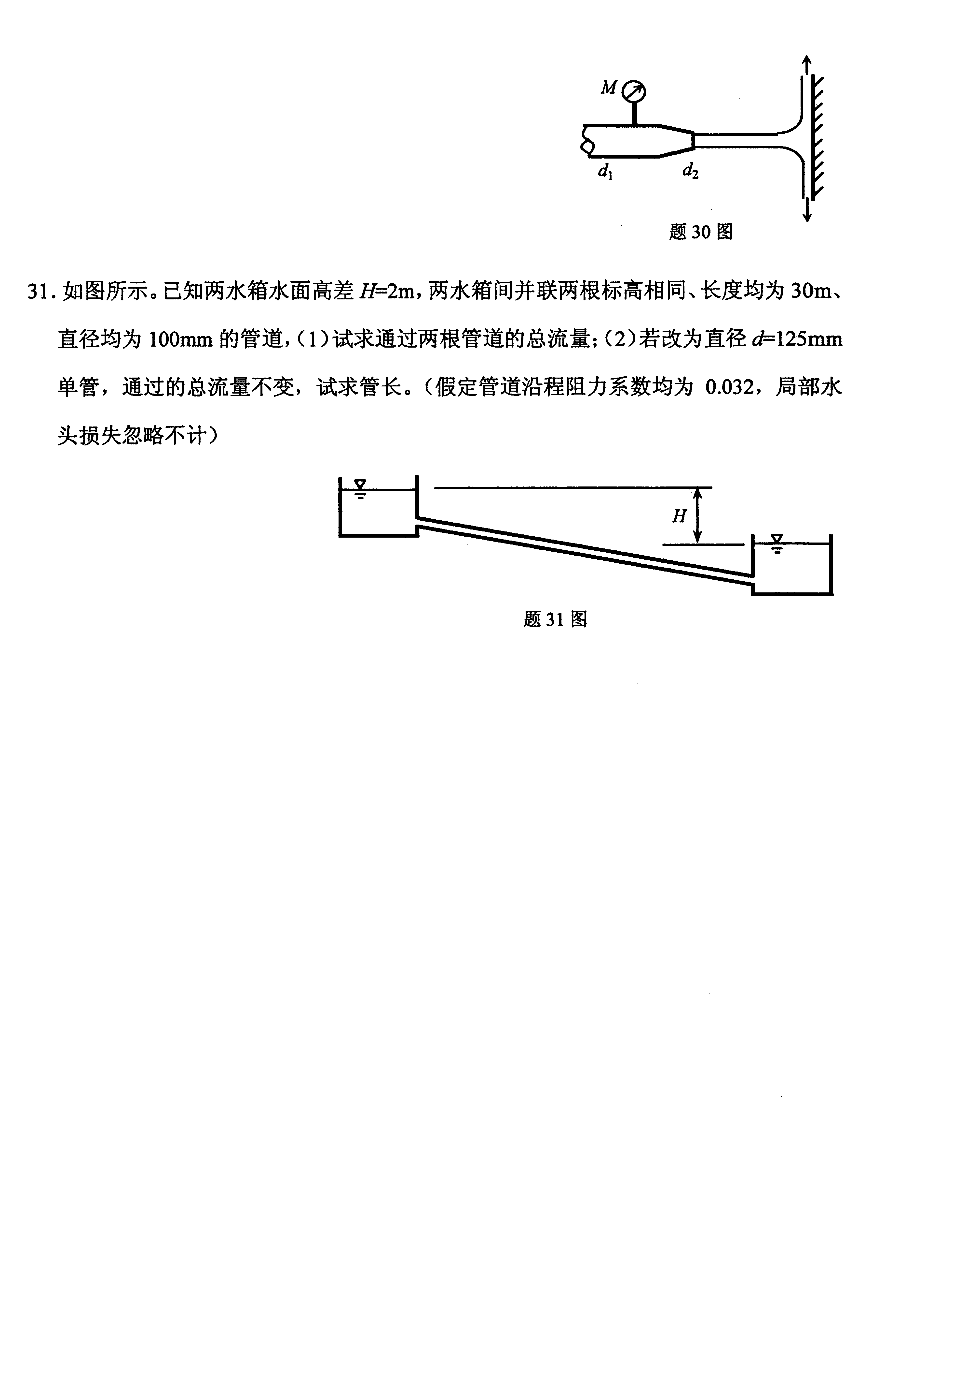
31.如图所示。已知两水箱水面高差H=2m，两水箱间并联两根标高相同、长度均为30m、直径均为100mm的管道，(1)试求通过两根管道的总流量；(2)若改为直径d=125mm单管，通过的总流量不变，试求管长。(假定管道沿程阻力系数均为0.032，局部水头损失忽略不计)
